**顶管、中继间、带钢板接口钢筋混凝土顶管等的套项计价问题**

作者：胡虎

有造价人询问：现工程有两种规格的顶管，每段管道顶进中需分别放入两个中继间和四个中继间，甲方组价是第一个中继间之前的长度按常规顶进计价，第一个中继间到第二个中继间之间的长度按一级顶进计价，第二个中继间到第三个中继间之间的长度按二级顶进计价，第三个中继间到第四个中继间之间的长度按三级顶进计价，四个中继间之后的按四级顶进计价；乙方组价是每段全长都按二级顶进或四级顶进计价。如何处理？

笔者回复：查了很多资料，都没有明确说明，个人认为乙方组价比甲方合理一些。2018定额说明是“顶管采用中继间顶进时，顶进定额中的人工、机械按调整系数分级计算”“一级顶进系数1.36，二级顶进系数1.64，三级顶进系数2.15，四级顶进系数2.80”，中继间顶进分级的依据一般是指顶管工作井与接收井之间有几处中继间就是几级，例如管道顶进中放入4个中继间，那么就应该是四级顶进，那么按此说明理解，应该是指管道全长都按统一的顶进级别调整系数。

**需要理清如下几点：**

1、2018年市政定额第五册《市政管网工程》中的第四章顶管工程工程量计算说明内容：

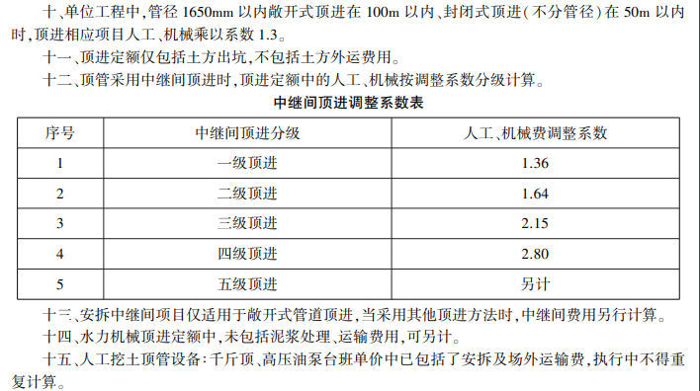

定额工程量的计算规则为：顶管工程量，按设计顶进长度计算。

2、**敞开式顶管与封闭式顶管**的区别具体如下：

①、适用条件不一样

敞开式顶管通常适用于稳定的土壤条件，没有地下水干扰，工人可以直接进入工作面进行挖掘，不会发生大的滑坡或涌水。由于其工作面通常是开放的，因此也称为**开放式施工技术**。

封闭式顶管在松散的淤泥，细砂和液化土等不稳定的土层上作业时，应采用封闭式顶管。顶升设备前端有切割环。为了容易地切割土壤并减少对地层的干扰，顶升设备的前端被制成一个称为刀脚的切削刃，并且可以在其内部安装挖掘设备。

②、施工方法不一样

敞开式顶管掘进机常**采用手掘式、挤压式和网格式**等。

封闭式顶管掘进机常**采用土压平衡、泥水平衡、混合型**等。

③、注意：

顶管方案通常从钢筋混凝土套管的顶部开始，然后穿过套管中的工程管-钢管。在顶管过程中，应充分考虑可能的障碍。有先例表明，当障碍物无法越过时，整条管道被废弃，特别是当小直径管道无法在其前面挖掘时。因此，在顶管施工前，必须了解顶管的地质条件，遇到障碍时，应该有充分可靠的解决方案。

3、中继间的**工作原理**等：

[长距离顶管施工](http://www.zkpipe.com/)在我国[市政工程](http://www.zkpipe.com/)的应用越来越广泛，沿线管线线路长，且地下管线及穿越建筑物多，对[顶管施工](http://www.zkpipe.com/)存在较大风险，长距离顶进应设置中继间将管道分段向前推进，待管道贯通后再将中继间拆除。

在长距离顶进的过程中，由于地层与管道的摩擦力较大，当顶进阻力超过容许总顶力时，无法一次达到顶进距离时，**通过中继间将管道分段向前推进，使主千斤顶的顶力分散并使每段管道的顶力降低到允许顶力范围内**。简单点说，中继间的作用就是传递顶力。如下图所示，中继间就是一截被设在管段中间的封闭环形小室，沿管环设置千斤顶。

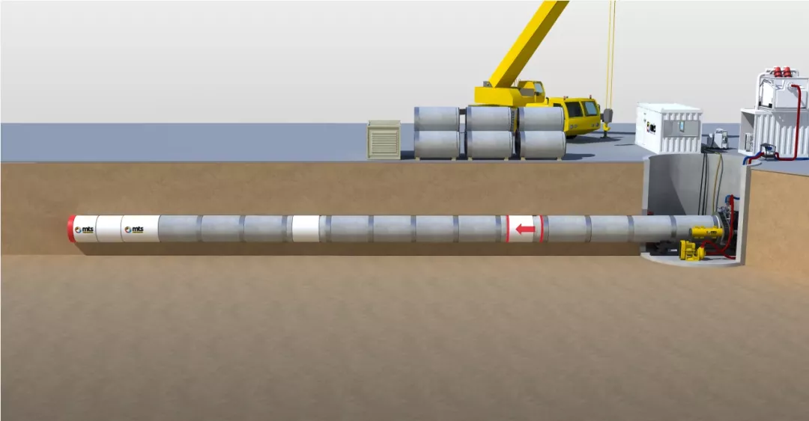

中继间的构造：

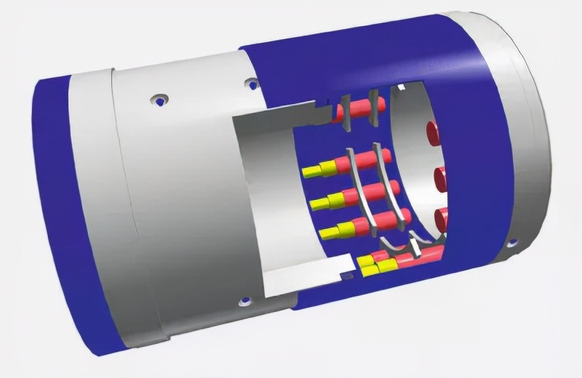

**中继间由前壳体、千斤顶及后壳体组成。**前壳体与前接管连接，后壳体与后接管连接，前后壳体间为承插式连接，两者间依靠橡胶止水带密封，防止管道外水土和浆液倒流入管道内。千斤顶分布固定在壳体上，安装独立的**电、油路系统**，壳体（机身）结构强度应符合实际顶力的要求。周边千斤顶分布应该下半部间距小，上半部间距大，中继间与前后管的连接缝不得大于1.0CM。

中继间内部构造见下图：

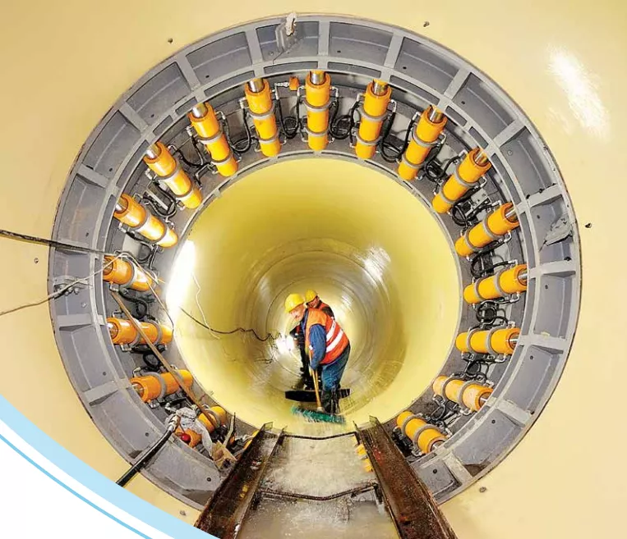

中继间放置和启动要求：

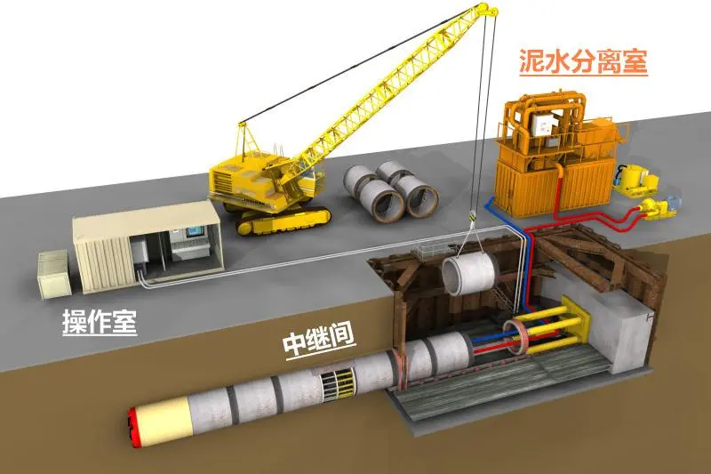

**中继间置数量及安装位置中继间安装的数量及位置应通过顶力计算，中继间的数量及其在顶进管段轴线上的位置应根据管道与土层的摩擦力计算来决定，设备的顶力使用应按设备顶力设计值的70% - 80%考虑储备力。**

当主顶油缸推力达到中继间设计推力的40%~60%时，应放置第一级中继间：此后，每当主顶油缸推力达到中继间设计推力的70%~80%时，就应放置一级中继间；当主顶油缸达到中继油缸推力的80%时，应启动中继间。

**中继间如何拆除？**

**施工结束后，由前向后依次拆除中继间内的顶进设备。**拆除中继间应先将千斤顶、油路、油泵、电器设备等拆除。拆除油缸后应对中继间油缸位置处进行混凝土填充。**每个中继间拆除的顺序应是：先顶部、再两侧、后底部。**由第一个中继间开始往后拆，拆除的空间由后面的中继间继续向前顶进，使管口相连接。总之，中继间的顶进与拆除均是由前向后进行。

中间继作为较长距离顶管施工的一种解决方案，[顶管施工](http://www.zkpipe.com/)中是否设置中继间、设置数量多少，需要根据施工路段地质情况、管道长度、顶进设备的顶力等多种因素来衡量。

4、现行的钢筋混凝土顶管均带有钢板接口，内套环多半采用双橡胶圈，计价时如何处理？

下图为某预制顶管厂家生产车间照片：

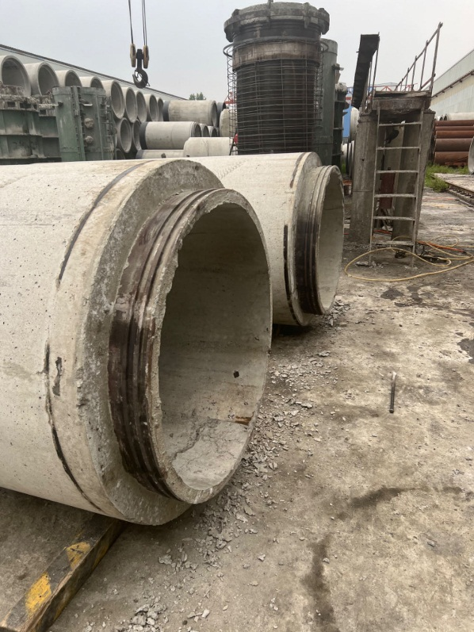 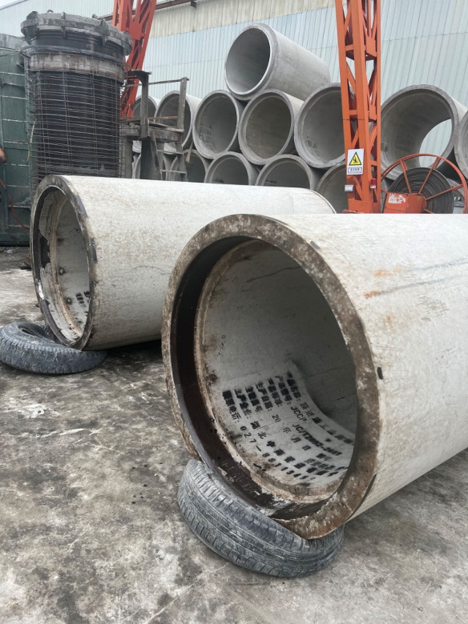

某沉井（工作坑）施工照片：

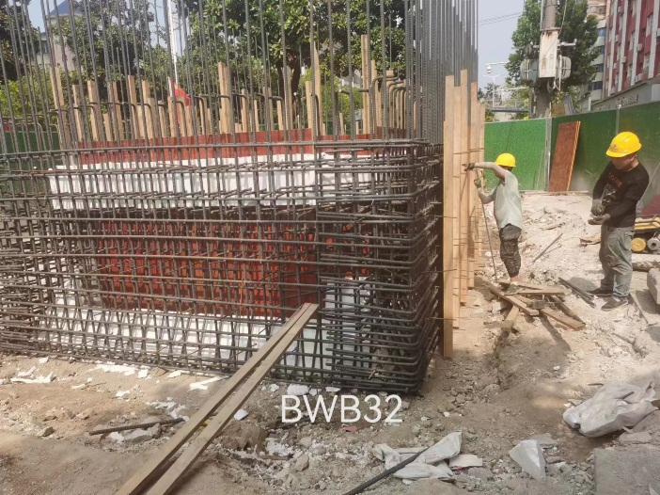 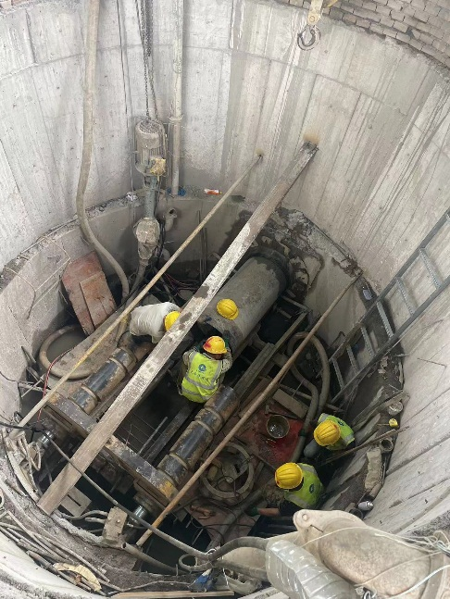

在实际施工中顶管钢筋混凝土顶管多已内设有接口钢板套环，出厂时已做防腐处理，需要两道橡胶圈接口处理。计算时接口部分应并入顶管材料费中进行计价。

以上观点只代表个人观点，不妥之处敬请指正。